Знакомство с ПО осуществлено в 2 этапа.
1. Этап 1 - знакомство без чтения инструкций, т.е. как дилетант.

Предложения:
1.1. Вкладка "Расчет", предлагаю унифицировать отображение точки « . » и запятой « , », в части приведенных значений присутствует точка, в части - запятая. Я бы унифицировал и при вводе отображал только запятую, не зависимо от того, как вводишь, ну или наоборот - точку.
Здесь же не понятно, пока не разобрался, результаты расчета в базу данных идут с точкой или запятой, для MS Excel это довольно принципиально, но опять же пока не смотрел, записал, чтобы запомнить.
1.2. Мне не нравится отсутствие округления. Я понимаю, что это влияет на точность расчета, но опять же, для каких целей рассчитанные величины используются, если для отображения результата, то достаточно и до тысячных округлять, если для расчётов, то чем точнее, тем лучше, тут я не уверен в требованиях и целях.
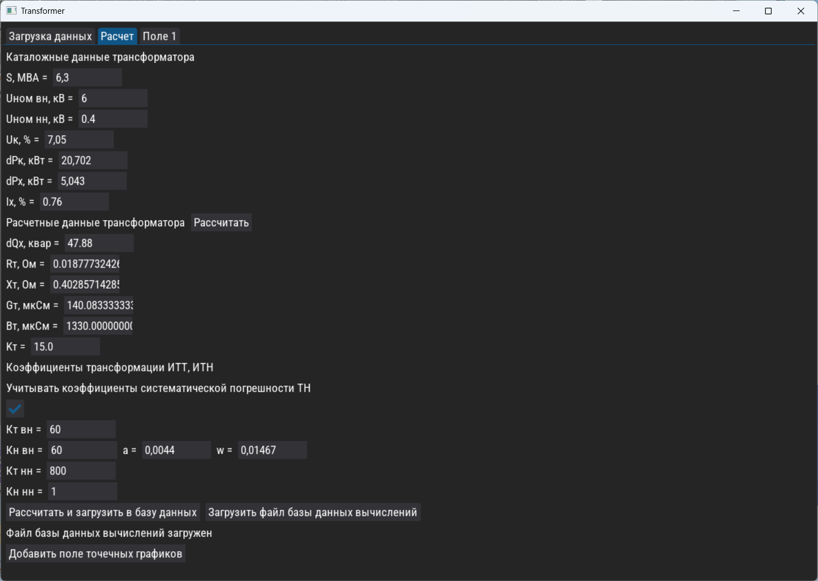
Рисунок 1 – Округление данных

И также можно, если округление не уместно, то сделать динамическое поле под размер числа.

1.3. Не получилось построить график в графе «поле» и при нажатии на кнопку «exel» - появляется значок загрузки, справа от кнопки «zoom». Размер значка я бы уменьшил в 2-2,5 раза, т.е. подогнал бы под высоту кнопки «zoom». Скриншот привел на рисунке 2.
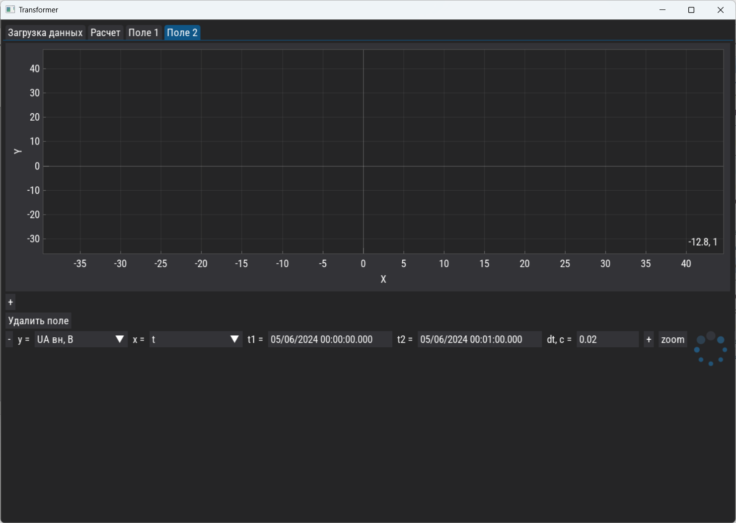
Рисунок 2 – Процесс загрузки

1.4. У меня не получилось это реализовать, я просто сделала поле длиннее
Вкладка «Загрузка данных» - нет отображаемого имени и пути загруженного файла базы данных. Я бы добавил. Тоже и во вкладке «Расчет».
Дополнение. Путь есть, но тогда имя нужно сделать с маской «C:/Users/User/…/PMU TP-412-20240717T122251Z-001/PMU TP-412/74/05/240605_000000_Energoserys_74.db», но при копировании, если нужен или, например, если поле активное, то путь становится полным, а также сделать ее динамически изменяемой от ширины окна, т.е. сделать ее прилипшей к правому краю на расстоянии таком же как у левого края.
1.5. Конвертер – загрузка таблиц
Данные малые, что Вы представили похоже нужно преобразовывать в «.db», не понятно почему бы не интегрировать контейнер/конвертер в ПО, если данные типовые. Опять же, я пока не читал инструкцию и Вашу ВКР пока не искал.

«Положил» программу при сценарии:
1. Запуск.
2. Переход на вкладку расчет.
3. Загрузить файл базы данных вычислений.
4. В окне «Открытие» выбрал «Отмена».
5. Висит окно «tk».
6. В случае закрытия окна «tk» - ПО не отвечает (на этом этапе и зависает), скриншот приведен на рисунке 3.
P.S. Как по мне, я бы окно «tk» «прятал», если без него ни как.

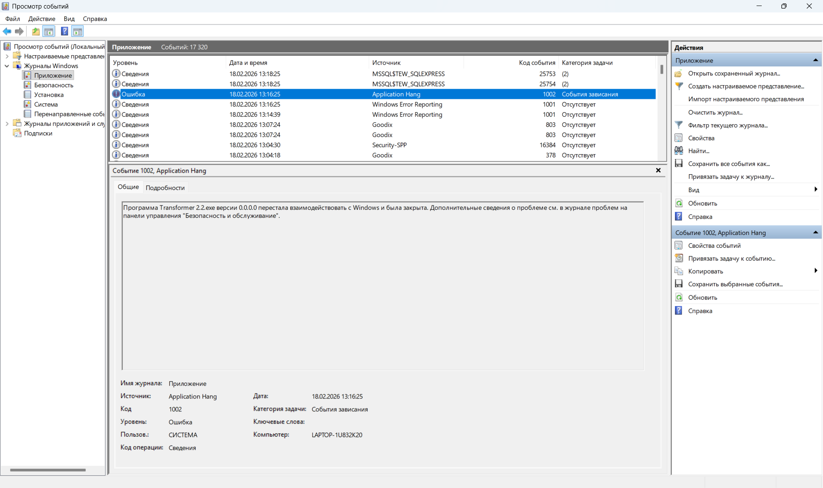
Рисунок 3 – Инфо по ПО в случае зависания

1.6. Дело в том, что в статье используется сопротивление одной стороны Т-образной схемы, в ПО – Г-образной схемы
Не совсем понял почему сопротивления Rt и Xt трансформатора в 2 раза выше в ПО чем в статье, опять же не читал еще инструкцию, а в статье не увидел, что их 2, но тут я пока не знаю.
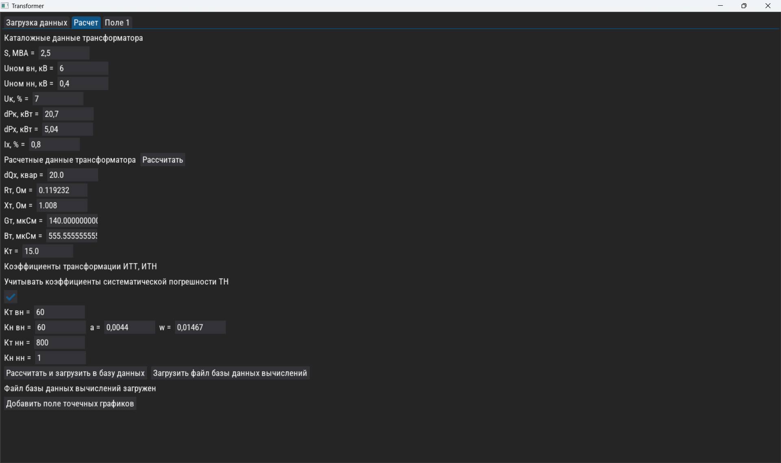
Рисунок 4 – Скриншот ПО

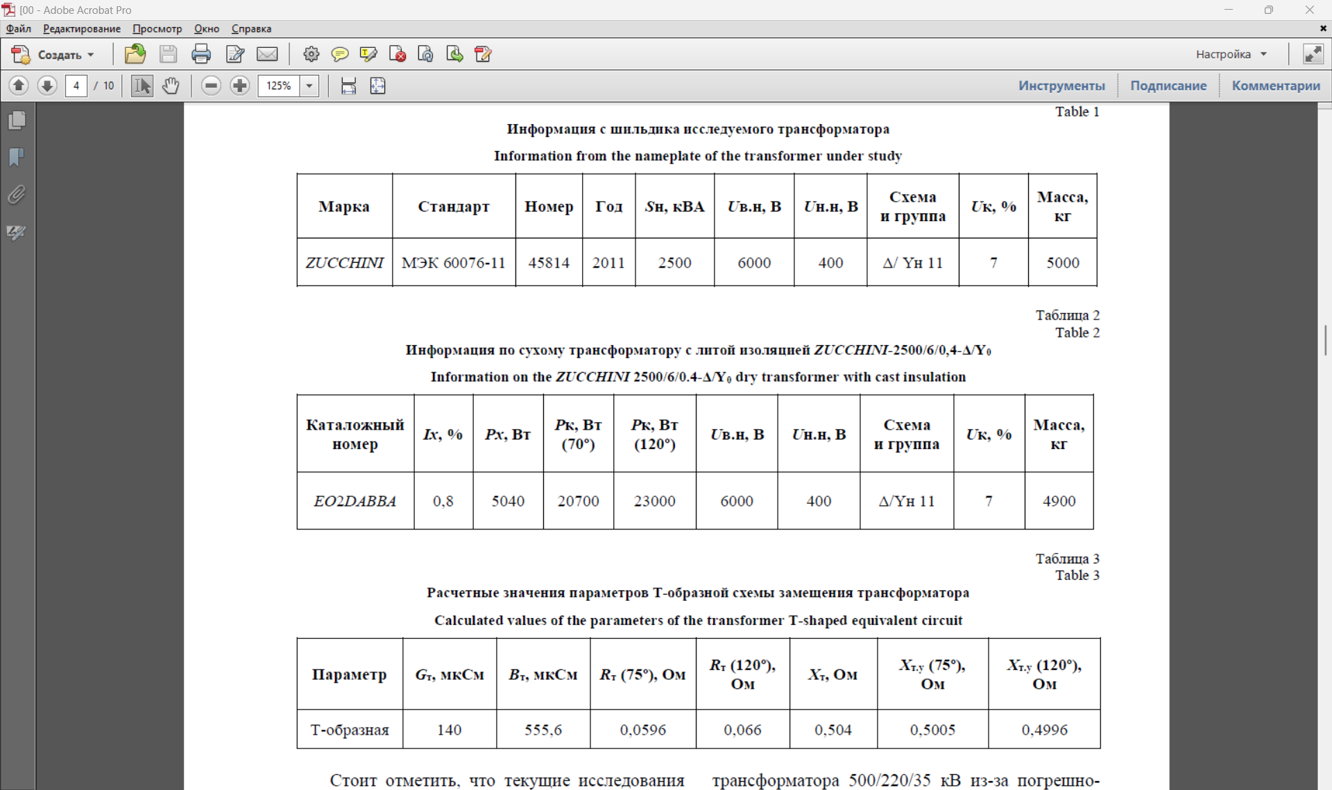
Рисунок 5 – Скриншот статьи

1.7. Сделал бы разделение в виде прямой, опять же, с динамически изменяемой шириной, по типу такой, как ниже:

И отделил бы и расчет трансформатора, и учет погрешностей.
А еще галочку учет погрешностей сделал бы принципу, если галка не стоит, то окно сворачивается и не нагружает интерфейс с символом раскрывающейся скобки « > », вроде как-то так.
А при установке галки напротив поля «Учитывать коэффициенты систематических погрешностей» - поле раскрывается и значок меняется на « \/ » и становятся доступны поля для редактирования.
И кстати если галочка не установлена, то поля должны быть не редактируемыми, если идея с открывающимся списком не подходит.
1.8. Предусмотрел бы «Help».

2. Этап 2 - знакомство с ПО после прочтения инструкций.

В процессе…

